МУНИЦИПАЛЬНЫЙ СОВЕТ
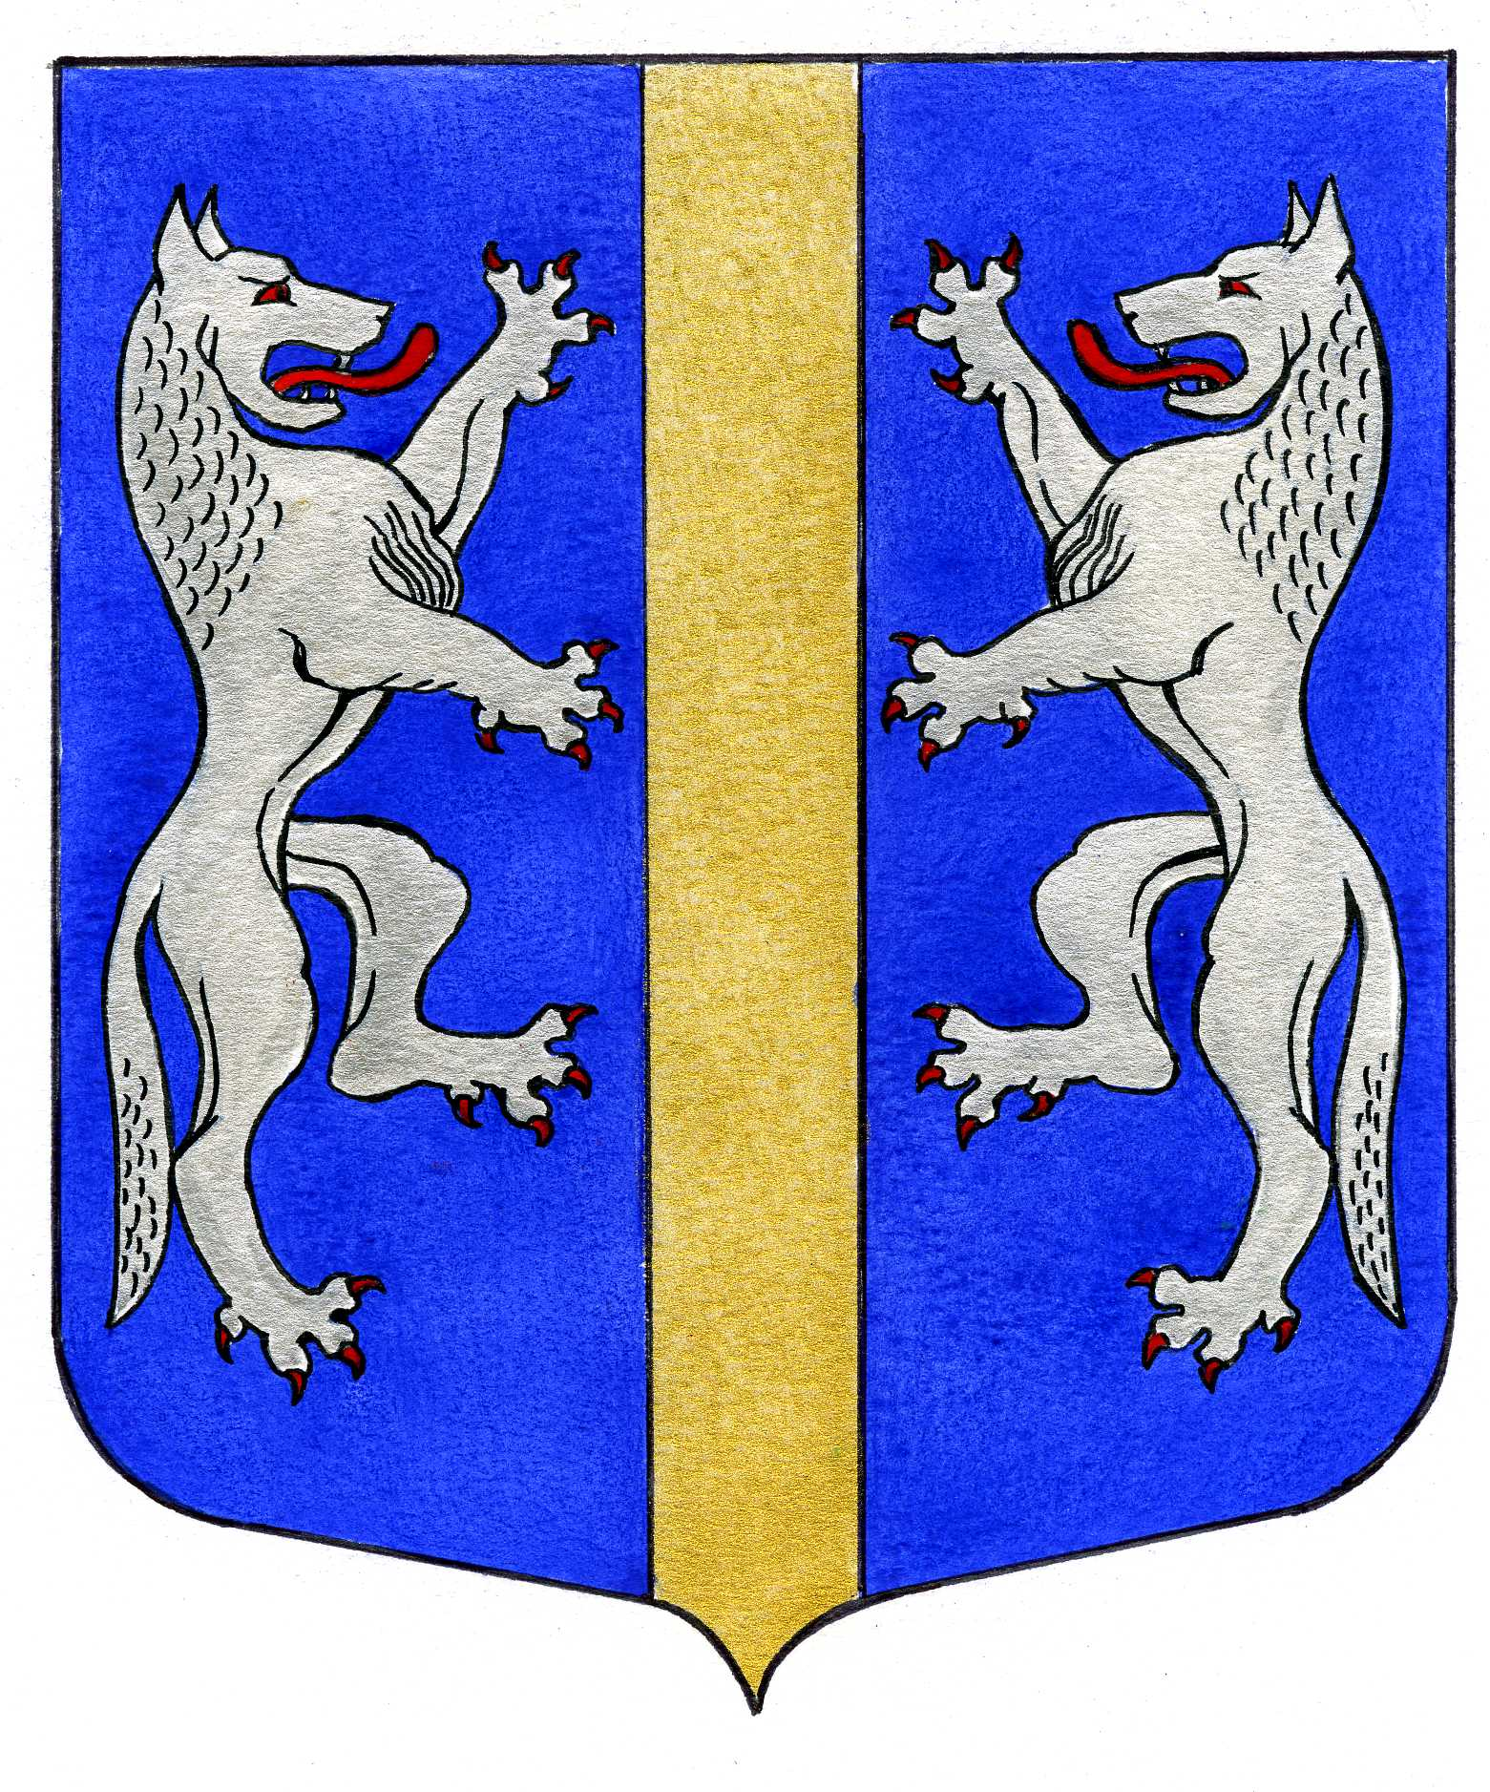

ВНУТРИГОРОДСКОГО МУНИЦИПАЛЬНОГО ОБРАЗОВАНИЯ
САНКТ-ПЕТЕРБУРГА

МУНИЦИПАЛЬНЫЙ ОКРУГ ВОЛКОВСКОЕ

_____________________________________________________________________________________

РЕШЕНИЕ

15.03.2012 № 6

О внесении изменений в решение Муниципального
Совета от 21.04.2011 № 19 «Об утверждении перечня
муниципальных услуг, предоставляемых
Местной Администрацией внутригородского
муниципального образования Санкт-Петербурга
муниципальный округ Волковское

В соответствии с подпунктом 3 части 1 статьи 9 Федерального закона от 27.07.2010 N210-ФЗ «Об организации предоставления государственных и муниципальных услуг», Муниципальный Совет

РЕШИЛ:

1. Внести в решение Муниципального Совета от 21.04.2011 № 19 «Об утверждении перечня муниципальных услуг, предоставляемых Местной Администрацией внутригородского муниципального образования Санкт-Петербурга муниципальный округ Волковское следующие изменения:

дополнить Приложение пунктом 12:

«12. Согласование закрытия ордеров на производство земляных, строительных и ремонтных работ, связанных с благоустройством внутриквартальных территорий».
2. Разместить настоящее решение на официальном сайте Муниципального образования Волковское http:// www.volkovskoe.ru.
3. Решение вступает в силу со дня его опубликования в муниципальной газете «Вестник муниципального округа № 71».
4. Контроль выполнения решения возложить на Главу Местной Администрации МО МО Волковское А.М. Мигаса.

Глава Муниципального образования -
председатель Муниципального Совета Р.А. Яхин

